План тестирования https://jira/browse/IMDEV-9434

Проверка расчета установка котировок (пул)
(должно остаться как было)
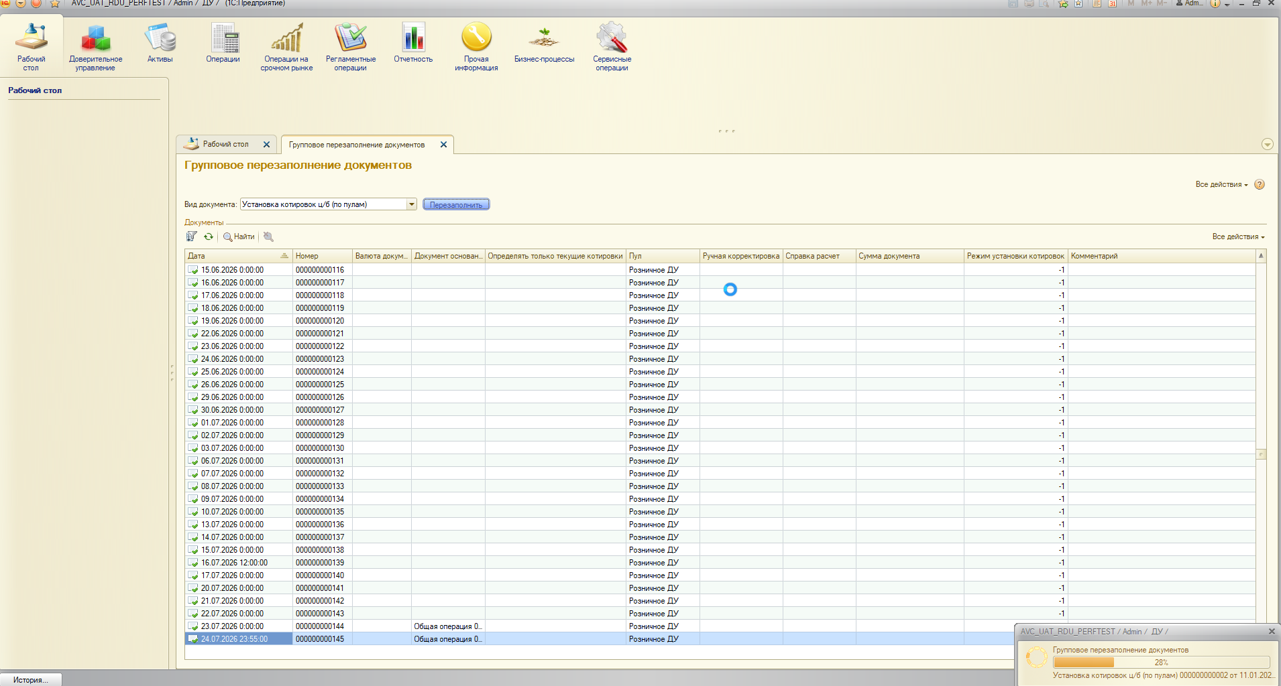

Проверка расчета остальных групп (параллельный режим)
Запустим расчет с фильтром:
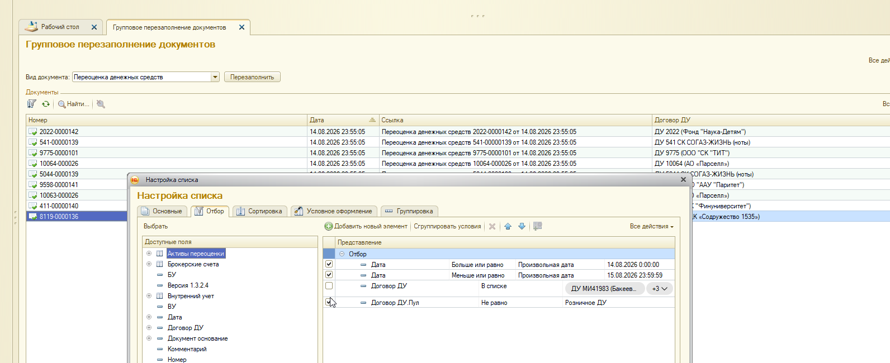
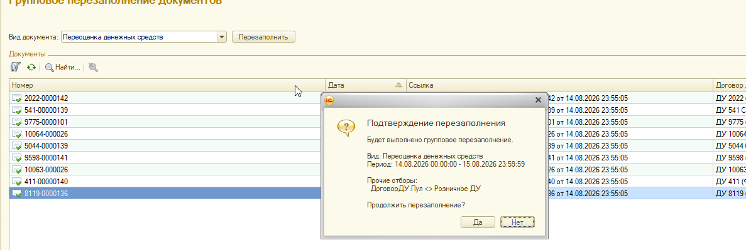
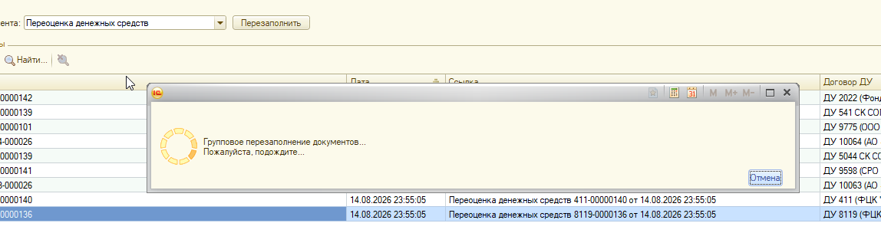
Перезаполнение завершено. Вид: Переоценка денежных средств. Договоров: 9. Документов: 9. Успешно: 9, с ошибкой: 0. Потоков: 12. Затрачено: 0 мин 5 сек.

Запустим расчет РСА вообще без даты:
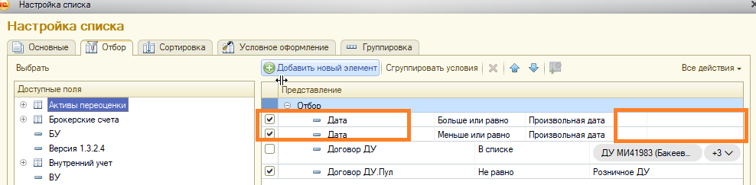
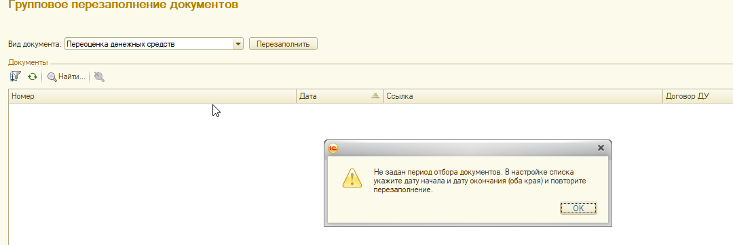
Запустим расчет РСА с фильтром за Весь день, + отбор Пул Розничное ДУ:
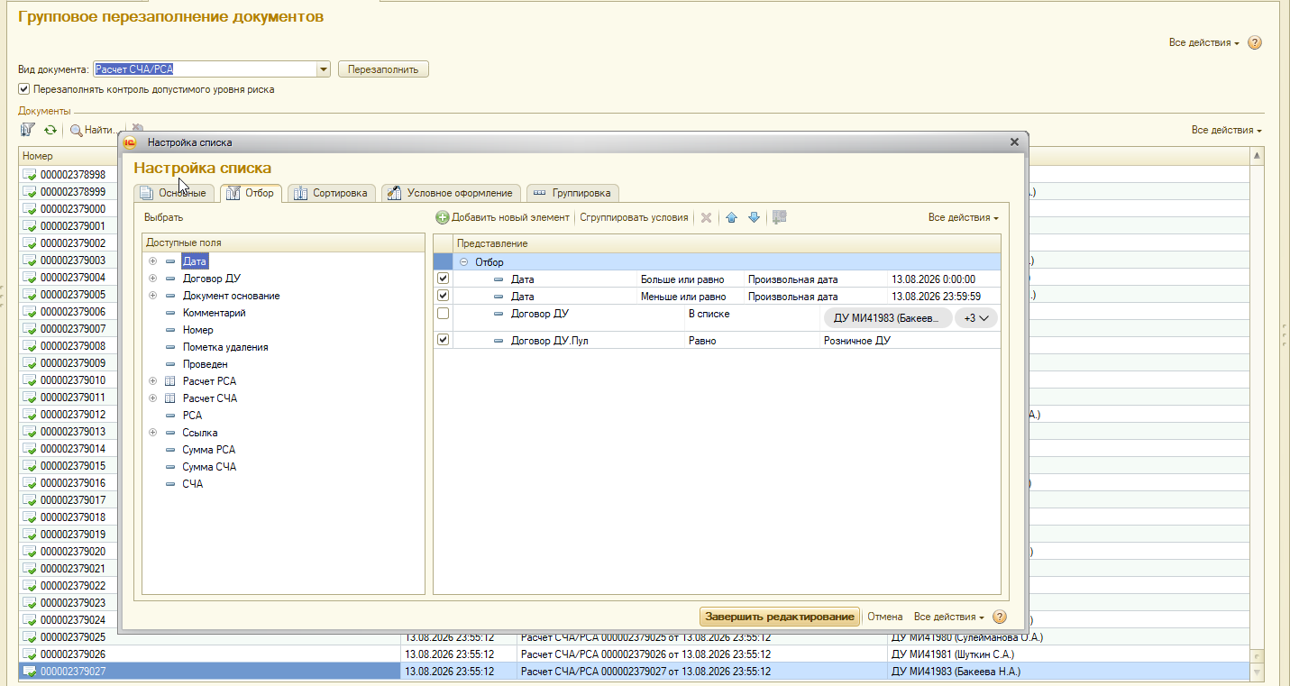
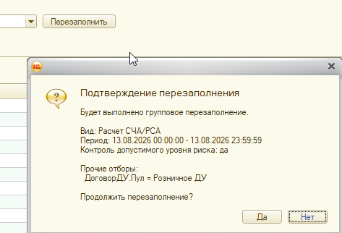
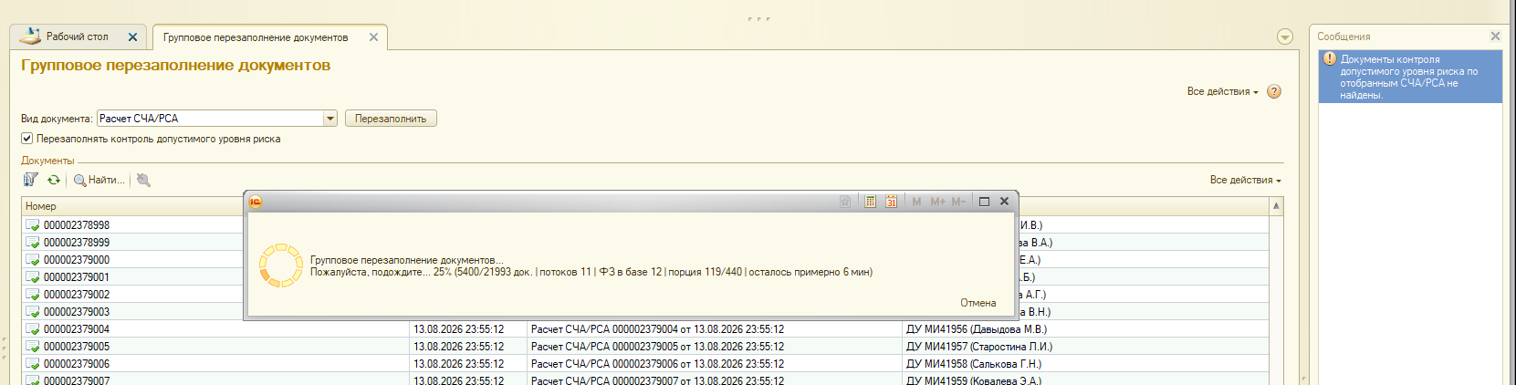
Перезаполнение завершено. Вид: Расчет СЧА/РСА. Договоров: 21993. Документов всего: 21993 (Расчет СЧА/РСА: 21993, контроль риска: 0, без документа риска у 21993 договоров). Успешно: 21993, с ошибкой: 0. Потоков: 12. Затрачено: 8 мин 46 сек.

Запустим расчет РСА с фильтром за Весь день, + отбор Пул НЕ Розничное ДУ:
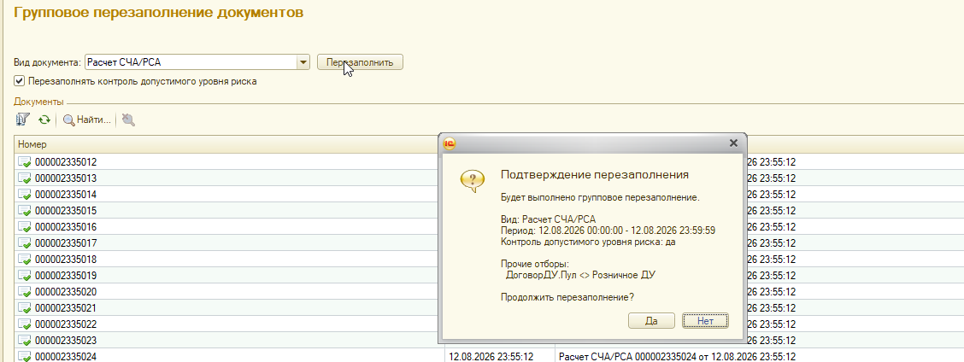
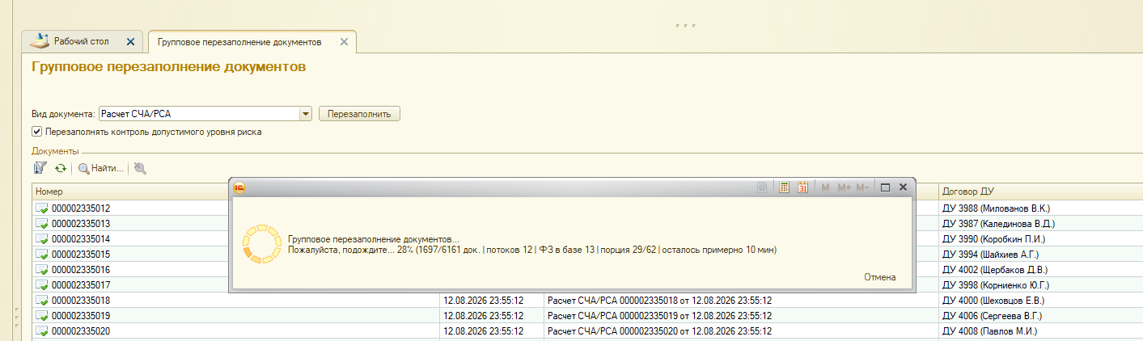
Перезаполнение завершено. Вид: Расчет СЧА/РСА. Договоров: 3086. Документов всего: 6161 (Расчет СЧА/РСА: 3086, контроль риска: 3075, без документа риска у 11 договоров). Успешно: 6161, с ошибкой: 0. Потоков: 12. Затрачено: 9 мин 11 сек.

Вывод: ускорение успешно

